Bulletin obce Nové Mitrovice
- ZPRAVODAJ -

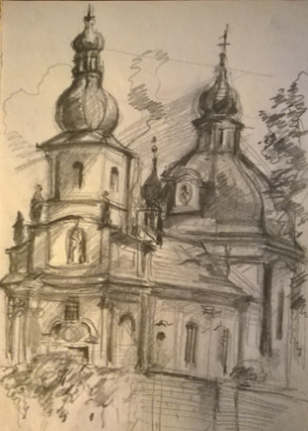
Vážení spoluobčané, chataři, chalupáři, čtenáři!

Rád bych vám všem do nového roku 2017 popřál jménem zastupitelstva obce Nové Mitrovice pevné zdraví, hodně osobní radosti a štěstí.
Ať je tento rok minimálně stejně dobrý, jako byl ten minulý a ať se nám povede společně zase pro obec a každému pro sebe něco pěkného a dobrého udělat!

Rok 2016 očima statistiky:
- počet obyvatel našich čtyř obcí ke konci roku – 320
- žen – 142
- mužů – 178
- narození – 4
- zemřelí – 2

Co se nám v obci podařilo:
- došlo k odkoupení pozemku od pana Ourody za bývalou školou. Po rekonstrukci tohoto objektu bude pozemek sloužit jako relaxační park
- rozdělili jsme dopravními značkami Nové Mitrovice a Mítov, čímž došlo k souladu umístění označení obce s katastrem nemovitostí
- dokončilo se vybavení víceúčelového hřiště, které bylo slavnostně otevřeno na jaře
- byl obnoven příkop – odvodnění u polní cesty v Nechanicích, zamezilo se stékání dešťové vody do vsi
- byly izolovány základy obecního domku v Nechanicích – zamezilo se tak vzlínání vlhkosti do zdiva domku
- byla vysazena lípa (dar pana Hakla) u nového kříže v Nechanicích
- byla dokončena digitalizace katastru obce
- obec zakoupila malotraktor s vlekem k operativnímu odvozu, dovozu materiálu a k zimní údržbě komunikací
- na podzim byla zahájena údržba zeleně (stromů), financovaná z převážné části dotací Krajského úřadu Plzeňského kraje. Bude pokračovat i na počátku roku 2017
- v listopadu jsme uspořádali tradiční setkání seniorů, kterým zahrál pan Michálek
- jako poslední kulturní akcí obce bylo již tradiční rozsvěcení adventního stromku

A co připravujeme pro tento rok?
- víceúčelové hřiště bude kompletně zakryto sítí, aby se zamezilo zalétávání míčů
na sousední parcely
- bude realizována stavba přístřešku na pytle s odpady pro chatovou oblast Drahota
- dojde k „legalizaci“ vodní nádrže v Mítově, která doposud nebyla v katastru nemovitostí evidována jako vodní plocha.
- bude zajištěn záložní zdroj vody pro obec Nechanice
- obec požádá Parlament ČR - Poslaneckou sněmovnu o udělení symbolů obce, tedy
o znak a vlajku obce. O této problematice ve Zpravodaji píši prakticky v každém čísle, v současné době probíhá výběr finální podoby symbolů zastupiteli obce ve spolupráci s heraldickou společností. Po odsouhlasení finální podoby, budou znak i vlajka
ve Zpravodaji uveřejněny
- bude dokončen projekt rekonstrukce komunikace - průtahu obcí, chodníků
a veřejného osvětlení, včetně uložení elektrické sítě do země. V letošním roce by měl být dokončen nutný administrativní proces, tady územní řízení a následně vyřízení stavebního povolení na tuto akci
- dojde k přesunu pomníku padlým do rekonstruovaného parku mezi farou a kostelem. Tento přesun si vyžádal právě projekt na opravu komunikace, protože dojde i k úpravě křižovatky u kostela.
Novoroční aktivity:
- Jako první musím uvést Tříkrálovou sbírku, která se v Nových Mitrovicích konala 7.1.2017. Podařilo se vybrat pěkných 3.371,- Kč. Velké poděkování patří koledníkům, kteří koledovali v mínus 15°C mrazech a samozřejmě děkujeme všem dárcům, kteří
na Tříkrálovou sbírku přispěli.

- A jako druhou aktivitu opět tradiční Novoroční pochod na Kokšín. Tentokrát se jednalo již o sedmý pochod v pořadí s účastí cca čtyřiceti chodců z Mitrovic, Mítova, Planin
a Hořehled.

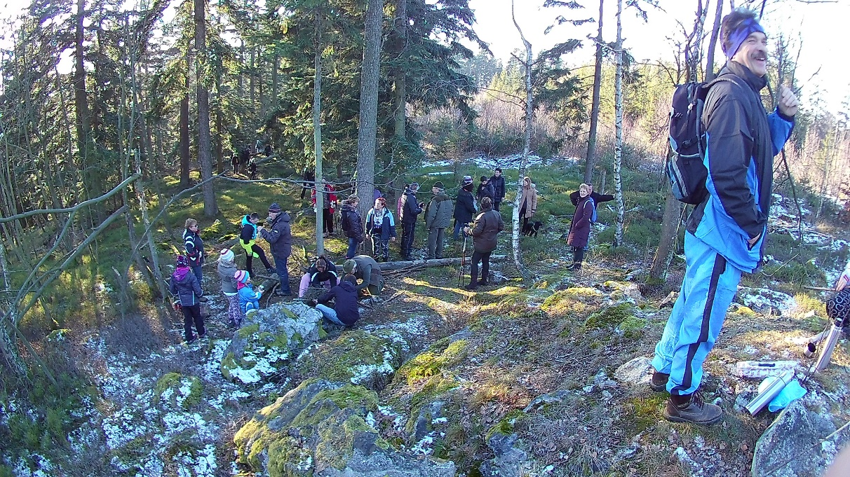

Cenu Ferdinanda Peroutky za rok 2016 obdržel Vladimír Kučera:

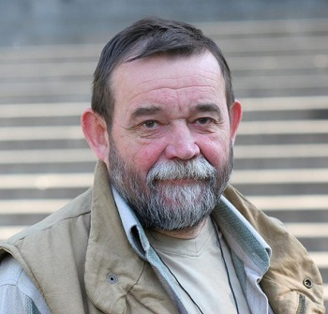

Společnost Ferdinanda Peroutky udělila v pondělí 6. února novinářské Ceny Ferdinanda Peroutky za rok 2016. jedním z oceněných byl i Vladimír Kučera, náš chalupář z č.p. 58.
Vladimír Kučera vystudoval Fakultu žurnalistiky v Praze, ale protože s normalizačním režimem nesouzněl, pracoval následně v Ústavu zdravotní výchovy a občas psal pod jménem Ladislav Kučírek sloupky do víkendové přílohy Mladé fronty. A pro Nové Mitrovice je podstatné, že se podílel mimo jiné na fungování místního loutkového divadélka.
Po změně režimu působil v několika novinách, spoluzakládal deník Prostor. Od roku 1997 je na volné noze jako komentátor a scenárista televizních dokumentů. Jako spolutvůrce a moderátor má Vladimír Kučera lví podíl na televizním cyklu Historie.cz. V posledních třech letech má pravidelný blog v internetovém deníku Aktuálně.cz.

Gratulujeme!

Víte, že v Borovně je útulek pro psy? Zde se představuje:
Na počátku stál nápad a nadšení, poté následovaly 2 roky budování a teď máme plné ruce práce… Ale práce povětšinou radostné a s pocitem, že to má alespoň trochu smysl.
Od zahájení provozu útulku v květnu 2015, který provozuje zapsaný spolek Storgé a slouží zejména pro region Plzeň – jih, prošlo zařízením více než 150 psů. Z tohoto počtu byla zhruba polovina zaběhlých pejsků navrácena původním majitelům, zbylým opuštěným či týraným psům se snažíme co nejdříve nalézt nový domov. Máme radost, že se adopce poměrně daří
a pejskové, hlavně díky sociálním sítím, odcházejí bydlet do nejrůznějších koutů republiky. Někteří čtyřnozí osazenci zatím stále čekají na nové páníčky a radostnější osud. Pokud se i vy chcete stát majitelem takového pejska, po domluvě na tel. čísle 723 598 853 nás můžete kdykoliv navštívit a některého „nejlepšího přítele člověka“ si vybrat a adoptovat. Rádi vám naše svěřence ukážeme a s výběrem poradíme. Aktuální přehled pejsků k osvojení najdete
na našich stránkách www.utulekborovno.cz - psi k osvojení a novinky o našem útulku například i na Facebookovém profilu.
Nově přijatí pejsci jsou vždy umístěni v dočasné karanténě, kde je jim věnována zvýšená péče a případně léčba. Naše zařízení částečně slouží i jako hotel pro psy a z výtěžku hotelu je tak zároveň podpořen chod útulku.
V letošním roce plánujeme řadu kynologických a sportovních akcí. Na jaře 6.5.2017 pořádáme ve Spáleném Poříčí agility závody, 3.6. charitativní závody pro koloběžku
a běh se psem v Mešenském lese, 10.6. se opět zúčastníme Psího dnu v Borském parku v Plzni, 9.9. pořádáme 2. ročník Brdského krosu ve spolupráci s Běhej se psem a 12.11. pořádáme Mistrovství ČR bíglů v agility. Řada akcí je prozatím naplánovaná a čekáme na potvrzení termínů, takže aktuální datum se objeví na našem webu a FB stránkách. Ale již se můžete například těšit na etologický seminář s Františkem Šustou.
Každý týden probíhá ve Spáleném Poříčí kroužek agility. Pokud máte doma hravého, temperamentního pejska a sami jste aktivní pejskaři, přijďte se podívat a vyzkoušet tento krásný a dynamický psí sport.
Podpořit útulek a jeho činnost lze mnoha způsoby. Ne každý si může dovolit finanční pomoc, ale je možné i darovat trochu svého cenného osobního času a přijet například pejsky vyvenčit. Oceníme i pamlsky pro psy (například piškoty), konzervy, starší deky nebo uklízecí a prací prostředky. Finančně lze pomoci i posláním libovolné částky na transparentní sbírkový účet číslo 9339009339/0800, kde probíhá sbírka na výstavbu výběhu pro psy.
Děkujeme za Váš zájem, pomoc a podporu, velmi si jí vážíme!
Za Storgé, z.s. Ing. Andrea Kolmanová

Informace Základní organizace Českého svazu chovatelů Nezvěstice:

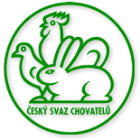

Nabízíme členství v naší ZO všem zájemcům, a to i bez chovu zvířat.
ZO poskytuje:
- všechna práva dle stanov ČSCH. Možnost sdružovat se v kolektivu se společným zájmem
- možnost chovat drobná hospodářská zvířata ve spolku s odborným vedením, a to zejména čistokrevná zvířata, např. králíky – všech velikostí a druhů, holuby – všech velikostí a druhů. Ale i ovce, kozy, exoty, morčata,…
- bezplatný svoz a odvoz zvířat na výstavy v rámci Plzeňské oblasti. Dále poskytuje příspěvek na národních i mezinárodních výstavách
- hradí za své členy členské příspěvky
- zajišťuje vakcíny na chovná zvířata všem členům
- možnost objednání svazového časopisu Chovatel se slevou
Máte-li zájem o členství, můžete se přihlásit nebo dále informovat u pana Matouška
na telefonu 725 541 171 nebo e-mailu: jmatouseknb@seznam.cz.

ZO dále informuje o výkupu králičích kožek – pan Jan Přibyl, Mírová ul. 405, Spálené Poříčí. Bližší informace na telefonu 724 102 438.

Včelařství v obci:

Když už jsem v tomto Zpravodaji dal prostor útulku v Borovně a svazu chovatelů Nezvěstice, nedá mi to, abych se zde nezmínil o neméně potřebném svazu, resp. o činnosti jeho členů. Jsou nenápadní a asi o nich ani nevíte, tedy do momentu, než si na plot pověsí ceduli, že nabízí med na prodej, nebo nedej bože, že dostanete žihadlo!. Přitom dle pamětníků byly v Nových Mitrovicích úly téměř u každé chalupy, a tedy i včelařů bylo více než dnešních 12, obhospodařujících v naších vsích na 95 včelstev.
Bez včel by nebyly opyleny květiny, stromy,… Existuje dokonce sci-fi teorie o zániku života na Zemi, právě kvůli celosvětovému úhynu včel!

Včely dokáží přečkat zimu i v tuhých mrazech. K tomu, aby ji přežily až do jarních měsíců než vyletí z úlu, potřebují hodně energie. Před zimou musí ochránit nejen sebe, ale i matku a nově se líhnoucí přírůstky, aby zachovaly včelstvo. Proto se semknou a vytvoří shluk - chomáč, ve kterém udržují pomocí pohybu křídel stálou teplotu. Aby včely, které jsou vně chomáče nezmrzly, vyměňují si neustále místa a pravidelně se střídají s těmi, které jsou uvnitř. Instinktivně jsou přimknuty jedna k druhé a uvnitř chomáče udržují teplotu kolem 20 až 30 stupňů Celsia. Ve shluku vytvářejí většinou tvar koule, protože tento tvar umožňuje včelám nejmenší ztráty tepla.
To, že včely nespí, můžeme slyšet, když přiložíme ucho k úlu.
Dostatek energie získají včely nejen přikrmováním, ale i ze zásob medu a pylu, který si na zimu ukládají do pláství. Proto včelaři nestáčí po poslední snůšce všechen med a nechávají v plástvích včelkám něco na zimu. Včely postupně odvíčkovávají buňky v plástvích, ze kterých padá na dno úlu „měl“ – směs vosku, nečistot a parazitů. Měl se většinou v lednu odebírá pro vyšetření případné infekční nemoci - varroázy.
Aby včely neznečisťovaly svými výkaly plásty, a nezvyšovaly tím riziko infekce, zařídila to příroda tak, že výkaly ukládají včely do výkalového váčku. Ten s příchodem jara a prvním letem z úlu takzvaně vypráší. Pokud se během zimy oteplí nad 5 stupňů Celsia, včely na chvíli vylétnou a váčky vyprázdní. Výkalový váček dokáže pojmout množství vyšší než je polovina hmotnosti včely. Pokud je zima dlouhá a včely nemohou ven, je větší pravděpodobnost výskytu nemocí. Při mírné a krátké zimě onemocnění příliš nehrozí. Leden je tedy kromě přípravy na novou sezonu pro včelaře i obdobím, kdy zjišťuje případné riziko infekce a provádí opatření proti varroáze.

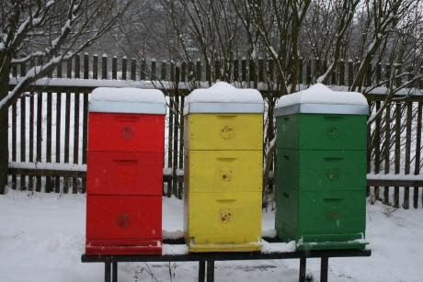
Představuji další sochu světce na římse našeho kostela – sv. Barboru:

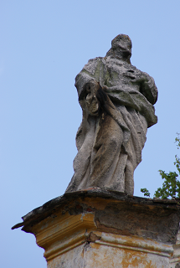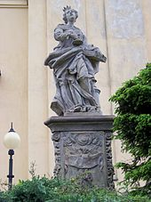
Naše sv. Barbora Socha sv. Barbory v České Třebové

Barbora z Nikomédie, panna a mučednice, byla dle legendy krásná dívka, jež se narodila v druhé polovině 3. století, nebo na začátku 4. století n. l. v Nikomédii v Malé Asii jako jediná dcera v rodině bohatého kupce Dioskura. Její matka brzy zemřela, krutý otec vedl dceřinu výchovu v ryze pohanském duchu, dle tehdejší helénistické kultury. Aby ji ubránil před zlými vlivy okolního světa, zejména před tehdy stále zakázaným křesťanským učením, uvěznil dceru v kamenné věži, kde ji obklopil vším přepychem. Jeden z přítomných sloužících byl však tajným křesťanem a přivedl Barboru k víře. K úctě Svaté Trojice pak nechala ve věži prolomit třetí okno. Jakmile se o tom otec dověděl, chtěl ji donutit zříci se křesťanství. Barboře se podařilo utéci a skrýt se ve skalní puklině, ale skrýš otci prozradil pastýř. Barbora se však dále bránila, byla mučena a nakonec jí otec vlastnoručně sťal hlavu. V tom okamžiku vyšlehl z jasného nebe blesk a na místě krutého otce zabil.
Svatá Barbora je uctívána jako ochránkyně proti smrti bleskem, požáry a vůbec před rizikem náhlé či násilné smrti, je proto patronka havířů, dělostřelců, pyrotechniků, ohněstrůjců, hasičů, tunelářů a dalších rizikových povolání a rovněž dětí. Je i ochránkyní věží. Právě z důvodu ochrany horníků jí byla věnována socha na římse našeho kostela.
V ikonografii je vyobrazována s křížem, pavím pérem (páv, symbol nesmrtelnosti), mečem (symbol jejího mučednictví) nebo jako držící kalich s hostií (symbol svátosti oltářní, již jí kvůli očekávané smrti před popravou přinesl anděl). Také bývá představována s věží obvykle s třemi okny či její miniaturou, kterou držívá v ruce.
Kolem Barbořiny postavy vznikly v průběhu staletí četné lidové zvyky. Jedním z nejznámějších je řezání větviček třešně 4. prosince.
Patronkou horníků se stala Barbora koncem středověku, patronát se vztahuje na legendu, že se náhle otevřela skála a poskytla Barboře úkryt na útěku před zlostí jejího otce.
V Čechách je Barboře zasvěcen skvost gotického umění chrám. v Kutné Hoře.
Od jména svaté Barbory je odvozen i název pro barbituráty, podle kyseliny barbiturové pojmenované podle objevu na svátek svaté Barbory

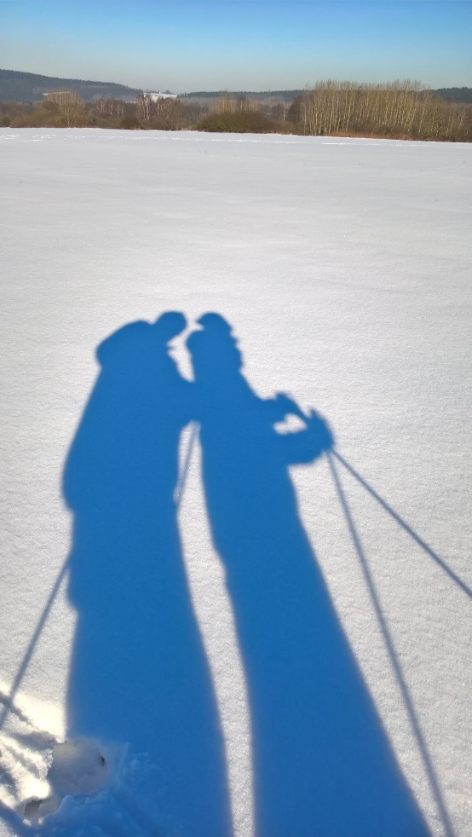
Žánrový obrázek z letošní zimy

Akce připravované v nejbližší době:

- Český zahrádkářský svaz Nové Mitrovice spolu s obcí Nové Mitrovice pořádají
18. února 2017 od 14.00 hod. „Dětský maškarní karneval“ a od 20.00 hod. „Maškarní bál“ pro dospělé. Pro účastníky je připravena bohatá tombola.

Občasník – leden, únor 2017
Vydal: OU Nové Mitrovice
Redakce: M. Hakl
Tisk: tiskárna VARIUS Praha s.r.o.
Kresba: D. Haklová
Foto: D. Haklová

